**Roma y la primera globalización**

**Desperta Ferro Ediciones**

**Julio César, Espartaco, Pompeyo, Cleopatra o Augusto son algunos de los personajes que marcaron una época de crisis, revueltas y guerras civiles, pero también de transformación y un florecimiento sin precedentes que cristalizarían en la emergencia de Roma como el primer Estado mundo.**

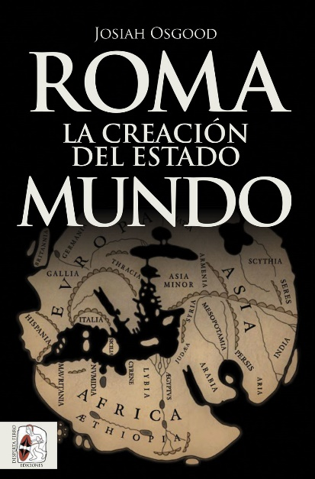**27-03-2019** – La editorial Desperta Ferro Ediciones publica ***Roma. La creación del Estado mundo*** de Josiah Osgood, doctor por la Universidad de Yale y director del departamento de Clásicas en Georgetown.

La visión tradicional del último siglo de la República romana es el de un periodo de caótica entropía, en el que políticos sin escrúpulos sumieron al Estado en una violenta espiral de autodestrucción. Múltiples fueron los retos que Roma hubo de afrontar, desde la rebelión de los aliados itálicos en pos de la ciudadanía al levantamiento de esclavos y campesinos empobrecidos que fue la revuelta de Espartaco, desde la amenaza del temible Mitrídates a la invasión de cimbrios y teutones. Y todo ello enmarcado por continuas luchas fratricidas, desplazado el debate político de las instituciones al campo de batalla, trocada la oratoria por las espadas de un Mario, un Sila, un Pompeyo o un César. Ante esta coyuntura atroz, ¿cómo pudo Roma evitar su desintegración? Josiah Osgood desgrana el relato de ese tiempo axial para demostrar que fue entonces cuando se plantaron los cimientos de ese Estado global que sería el Imperio.

Se desarrollaron nuevas ideas y prácticas políticas y de ciudadanía, la economía del Mediterráneo experimentó un florecimiento sin precedentes, y la propia ciudad de Roma, metrópoli con más de un millón de habitantes, se convirtió en un centro intelectual sin parangón. Osgood supera las viejas narrativas centradas en los conflictos políticos y amplía su lente a todo el Mediterráneo, para integrar aspectos culturales, sociales y económicos, en un relato apasionante, crónica de agilidad pasmosa y de calado intelectual profundo.

Asimismo, *Roma, la creación del estado* mundo enlaza con debates actuales como la acumulación de poder unipersonal en nuestros regímenes políticos –¿es Trump un “Augusto” capaz de acabar con la democracia desde las instituciones?– o los retos que supone la integración de un Estado mundo, similares a las de una estructura como la Unión Europea, asediada ahora por fuerzas centrífugas.

La obra está **disponible desde el** **viernes 29 de marzo**.

**Contacto y entrevistas:**

Javier Gómez - Comunicación  
Tel.  658 160 824 - [comunicacion@despertaferro-ediciones.com](mailto:comunicacion@despertaferro-ediciones.com)

**Sobre Desperta Ferro Ediciones**

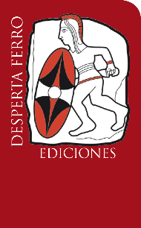Desperta Ferro Ediciones es una editorial independiente fundada en 2010 por tres historiadores que decidieron hacer de su vocación, la Historia, un modo de vida y apostar por un producto cultural de calidad y en papel. Actualmente la editorial cuenta con cuatro cabeceras de revistas (*Desperta Ferro Antigua y Medieval*, *Desperta Ferro Historia Moderna*, *Desperta Ferro Contemporánea* y *Arqueología e Historia*) y desde 2015 con una línea de libros en la que han visto la luz una treintena de títulos (catálogo completo [aquí](https://www.despertaferro-ediciones.com/descargas/#catalogo-de-publicaciones)). En la actualidad, Desperta Ferro Ediciones cuenta con dieciséis profesionales en plantilla y decenas de colaboradores externos.

**NOTA DE PRENSA**

**wwww.despertaferro-ediciones.com**

**www.despertaferro-ediciones.com**

**www.despertaferro-ediciones.com**